山东亚奥特乳业有限公司
环保环境信息公开
（一）单位基本信息
单位名称：山东亚奥特乳业有限公司
社会统一信用代码：913709007392645578
法定代表人：牛德强
地址：泰安市省庄开发区
生产经营范围：乳品研发、乳制品加工和销售、奶牛养殖
主要产品：巴氏杀菌乳、灭菌乳、酸牛乳、乳饮料
生产规模：年产乳制品6万吨
联系方式：0538-6512996
- 排污信息
序号 | 污染物名称 |  | 排放方式 | 排放口数量 | 标准限值 | 排放浓度 | 达标情况
1 | 废气 | 二氧化硫 | 烟囱（一根45m,四根20m）排放 | 5(1台为备用) | 50mg/m³ | 0mg/m³ | 达标
1 | 废气 | 氮氧化物 | 烟囱（一根45m,四根20m）排放 | 5(1台为备用) | 100mg/m³ | 25.5mg/m³ | 达标
1 | 废气 | 烟尘 | 烟囱（一根45m,四根20m）排放 | 5(1台为备用) | 10mg/m³ | 3.4mg/m³ | 达标
2 | 废水 | 总氮 | 达标处理后排入泰安嘉诚水质净化有限公司 | 1 | 38ml/L | 7.86ml/L | 达标
2 | 废水 | COD | 达标处理后排入泰安嘉诚水质净化有限公司 | 1 | 350ml/L | 13.6ml/L | 达标
2 | 废水 | 氨氮 | 达标处理后排入泰安嘉诚水质净化有限公司 | 1 | 30ml/L | 3.8ml/L | 达标
3 | 固废 | 灰渣 | 煤棚暂存 | 1 | 外售至泰安市道同新型建材有限公司
3 | 固废 | 脱硫石膏 | 脱硫石膏间暂存 | 1
3 | 固废 | 污水站污泥 | 污泥站暂存 | 1 | 委托处置单位：泰安鑫齐盛生物科技有限公司
3 | 固废 | 废离子交换树脂 | 危废间 | 1 | 委托处置单位：山东佛士特环保处置有限公司
3 | 固废 | 废催化剂 | 危废间 | 1

- 项目建设情况
工程序号 |  | ① | ② | ③ | ④
工程名称（或建设内容） |  | 年产 6 万吨乳品加工项目 | 山东亚奥特乳业有限公司锅炉技改项目 | 山东亚奥特乳业有限公司污水处理技改项目 | 山东亚奥特乳业有限公司锅炉技改项目
环评情况 | 环评时间 | 2005 年 5 月 | 2015 年 1 月 | 2017 年 7 月 | 2019年4月
环评情况 | 环评单位 | 泰安市环境保护科学研究所 | 泰安市环境保护科学研究所 | 山东环泰环保科技有限公司 | 山东环泰环保科技有限公司
环评情况 | 批复时间 | 2005 年5月21 日 | 2015 年3 月24 日 | 2017 年 8 月10 日 | 2019 年4 月28 日
环评情况 | 批复单位 | 泰安市环保局 | 泰安市环保局 | 泰安市环保局 | 泰山区环境保护区
环评情况 | 批复文号 | -- | 泰环审[2015]22 号 | 泰环审[2017]30 号 | 泰山环审报告表[2019]28 号
建设进度 |  | 已建成 | 已建成 | 已建成 | 已建成
验收情况 | 验收时间 | 2012 年 8 月 | 2018年4月26 日 | 2019 年 4 月25 日完成自主验收 | 正在组织自主验收
验收情况 | 审批部门 | 泰安市环保局 | 泰安市环保局 | 2019 年 4 月25 日完成自主验收 | 正在组织自主验收
验收情况 | 验收批复 | 泰环验[2012]28 号 | 已完成自主验收 | 2019 年 4 月25 日完成自主验收 | 正在组织自主验收
（四）突发环境事件应急预案
本单位于2020年3月20日批准、发布《山东亚奥特业有限公司突发环境事件应急预案》，备案编号：370902-2020-004-L。
（五）环境自行监测方案

山东省
排污单位自行监测方案

编制人：郭怀伟
审核人：马扶林
审批人：牛德强

企业名称：山东亚奥特乳业有限公司
监测单位：山东汇众检测技术有限公司
备案日期：2019 年8月6日
山东亚奥特乳业有限公司
污染源自行监测方案
根据《企业事业单位环境信息公开办法》、《国家重点监控企业自行监测及信息公开办法（试行）》和《排污许可证申请与核发技术规范 食品制造工业-乳制品制造工业》的规定，制定本企业自行监测方案。
- 企业概况
山东亚奥特乳业有限公司前身是泰山乳制品开发中心，成立于 1992 年，2002 年改制为山东亚奥特乳业有限公司，厂址位于泰安市泰山区省庄镇博阳路 168 号。公司现有员工 810 人，拥有五十余条乳品加工线，年产乳制品 6 万吨。主营业务为乳制品、液体乳（巴氏杀菌乳、灭菌乳、酸牛乳）〕生产加工及销售、饮料生产加工及销售。主要产品包括巴氏杀菌乳、灭菌乳、酸牛乳、乳饮料等系列产品。
山东亚奥特乳业有限公司总占地面积 300 亩，拥有五十余条乳品加工线，年产乳制品6万吨。主要包括生产车间、冷库、原料库、成品库、锅炉房、污水处理站、煤场、化验室、综合办公楼、食堂等。
公司内现有工程主要为山东亚奥特乳业有限公司年产 6万吨乳品加工项目、废水处理再提高项目、锅炉技改项目、污水处理技改项目和锅炉废气治理项目，4 台 4t/h 的燃气锅炉项目。
公司针对不同的污染物有相应的废水、废气、固体废物处理措施。
1.废水：现有工程废水主要是设备清洗废水、杀菌废水、软水系统排放的酸碱废水和锅炉排污水、生活污水，主要污染物为 COD、NH3-N 等，治理措施采用“调节+气浮+酸化水解+曝气+深度处理+沉淀”的处理工艺，经厂区污水处理站处理后排入泰安市嘉诚水质净化有限公司处理，最后排入明堂河。
2.废气：锅炉废气和输煤系统、煤场、灰渣场等废气，主要污染物为SO2、NOX、烟尘、粉尘。
①SO2治理措施为：钠钙双碱法（六级喷淋）脱硫塔；
②NOX治理措施为：SCR脱硝装置；
③烟尘治理措施为：多管除尘器、袋式除尘器；
④输煤系统和煤场及灰渣场等无组织粉尘防治措施：煤场及灰渣场全封闭，地面硬化处理，棚顶设置喷淋设施；煤炭装卸均在煤场内进行，排渣采用湿法排渣，灰渣采取干灰加湿措施；煤炭运输采用篷布遮盖，灰渣运输采用封闭运灰车进行。
3.固体废物：
①灰渣
15吨燃煤锅炉产生灰渣指除尘器、省煤器、预热器收集的粉煤灰与锅炉冷斗排出的炉渣量之和（不包括烟囱排出的飞灰）；
②脱硫石膏
15吨燃煤锅炉脱硫除尘器排出的循环水经过与石灰进行反应，脱硫产物为石膏，石膏存放于石膏存放间，后外售综合利用。
灰渣和脱硫石膏由泰安市永盛建材有限公司定期清运，定期签订清运协议。
二、监测内容 废水自行监测内容表

监测项目  监测内容 |  | 排放口 | 监测点位 | 监测频次 | 执行排放标准 | 标准限值 | 监测方法 | 分析仪器 | 备注
监测指标 | 流量 | 山东亚奥特乳业有限公司废水总排口 | 排水口 | 在线监测 | / | / | / | 超声波明渠流量计
监测指标 | 悬浮物 | 山东亚奥特乳业有限公司废水总排口 | 排水口 | 委托检测，半年一次 | 《污水排入城镇下水道水质标准》（GB/T 31962-2015）A 级和泰安市嘉诚水质净化有限公司进水水质要求 | 256 mg/L | / | /
监测指标 | 动植物油 | 山东亚奥特乳业有限公司废水总排口 | 排水口 | 委托检测，半年一次 | 《污水排入城镇下水道水质标准》（GB/T 31962-2015）A 级和泰安市嘉诚水质净化有限公司进水水质要求 | 65 mg/L | / | /
监测指标 | pH | 山东亚奥特乳业有限公司废水总排口 | 排水口 | 在线监测 | 《污水排入城镇下水道水质标准》（GB/T 31962-2015）A 级和泰安市嘉诚水质净化有限公司进水水质要求 | 6.5-9 | 水质 pH值的测定 玻璃电极法 | 在线检测仪
监测指标 | 化学需氧量 | 山东亚奥特乳业有限公司废水总排口 | 排水口 | 在线监测 | 《污水排入城镇下水道水质标准》（GB/T 31962-2015）A 级和泰安市嘉诚水质净化有限公司进水水质要求 | 350mg/L | 水质 化学需氧量的测定 重铬酸盐法 | 在线监测仪
监测指标 | 五日生化需氧量 | 山东亚奥特乳业有限公司废水总排口 | 排水口 | 半年一次 | 《污水排入城镇下水道水质标准》（GB/T 31962-2015）A 级和泰安市嘉诚水质净化有限公司进水水质要求 | 150mg/L | 委托检测 | 委托检测
监测指标 | 氨氮 | 山东亚奥特乳业有限公司废水总排口 | 排水口 | 在线监测 | 《污水排入城镇下水道水质标准》（GB/T 31962-2015）A 级和泰安市嘉诚水质净化有限公司进水水质要求 | 30mg/L | 水质氨氮的测定纳氏试剂分光光度法 | 氨氮在线监测仪
监测指标 | 磷酸盐（总磷） | 山东亚奥特乳业有限公司废水总排口 | 排水口 | 半年一次 | 《污水排入城镇下水道水质标准》（GB/T 31962-2015）A 级和泰安市嘉诚水质净化有限公司进水水质要求 | 3mg/L | 委托检测 | 委托检测
监测指标 | 总氮 | 山东亚奥特乳业有限公司废水总排口 | 排水口 | 在线监测 | 《污水排入城镇下水道水质标准》（GB/T 31962-2015）A 级和泰安市嘉诚水质净化有限公司进水水质要求 | 38mg/L | 水质 总氮的测定 碱性过硫酸钾消解紫外分光光度法 | 总氮在线监测仪
监测指标 | 流量 | 脱硫废水循环系统 | 脱硫废水循环系统 | 委托检测，一季度一次 | 流域水污染物综合排放标准 第1部分：南四湖东平湖流域DB37/ 3416.1-2018 | / |  | 委托检测
监测指标 | pH | 脱硫废水循环系统 | 脱硫废水循环系统 | 委托检测，一季度一次 | 流域水污染物综合排放标准 第1部分：南四湖东平湖流域DB37/ 3416.1-2018 | 6.5-9 | 水质 pH值的测定 玻璃电极法 | 委托检测
监测指标 | 总砷 | 脱硫废水循环系统 | 脱硫废水循环系统 | 委托检测，一季度一次 | 流域水污染物综合排放标准 第1部分：南四湖东平湖流域DB37/ 3416.1-2018 | 0.3mg/L | 水质 总砷的测定 二乙基二硫代氨基甲酸银分光光度法GB 7485-87 | 委托检测
监测指标 | 总铅 | 脱硫废水循环系统 | 脱硫废水循环系统 | 委托检测，一季度一次 | 流域水污染物综合排放标准 第1部分：南四湖东平湖流域DB37/ 3416.1-2018 | 0.5mg/L | 水质 铅的测定 双硫腙分光光度法GB 7470-87 | 委托检测
监测指标 | 总镉 | 脱硫废水循环系统 | 脱硫废水循环系统 | 委托检测，一季度一次 | 流域水污染物综合排放标准 第1部分：南四湖东平湖流域DB37/ 3416.1-2018 | 0.05mg/L | 水质 铜、锌、铅、镉的测定 原子吸收分光光度法GB 7475-87 | 委托检测
监测指标 | 总汞 | 脱硫废水循环系统 | 脱硫废水循环系统 | 委托检测，一季度一次 | 流域水污染物综合排放标准 第1部分：南四湖东平湖流域DB37/ 3416.1-2018 | 0.005mg/L | 水质 总汞的测定 冷原子吸收分光光度法HJ 597-2011 代替GB 7468-87 | 委托检测
污染物排放方式  及排放去向 |  | 山东亚奥特乳业有限公司废水总排口废水经厂区污水处理站处理后排入泰安市嘉诚水质净化有限公司处理，最后排入明堂河。脱硫废水循环系统废水不外排。
采样和样品保存方法 |  | 在线由混合取样器采样，委托项目由第三方按照监测技术规范进行
监测质量控制措施 |  | 在线数据委托第三运营公司，其余委托第三方监测，按照《环境监测质量管理技术导则》（HJ630-2011）执行
监测结果公开时限 |  | 在线监测项目在完成监测的次日公布监测结果，其余项目在完成监测一个月内公布监测结果
备注 |  | 脱硫废水循环系统废水启用备用锅炉时检测

燃煤烟气自行监测内容表

监测项目  监测内容 |  | 监测点位 | 监测频次 | 执行排放标准 | 标准限值 | 监测方法 | 分析仪器 | 备注
监测指标 | 二氧化硫 | 1#锅炉监测口 | 在线监测 | DB37/2374-2018 | 50mg/m3 | 山东省固定污染源废气 二氧化硫的测定 紫外吸收法 | 在线监测仪 | 启用备用锅炉时检测
监测指标 | 氮氧化物 | 1#锅炉监测口 | 在线监测 | DB37/2374-2018 | 100mg/m3 | 山东省固定污染源废气 氮氧化物的测定 紫外吸收法 | 在线监测仪 | 启用备用锅炉时检测
监测指标 | 颗粒物 | 1#锅炉监测口 | 在线监测 | DB37/2374-2018 | 10mg/m3 | 山东省固定污染源废气 低浓度颗粒物的测定 重量法 | 在线监测仪 | 启用备用锅炉时检测
监测指标 | 汞及其化合物 | 1#锅炉监测口 | 委托检测，每月一次 | DB37/2374-2018 | 0.05mg/m3 | 空气和废气监测分析方法（原子荧光分光光度法（B）） | 委托检测 | 启用备用锅炉时检测
监测指标 | 烟气林格曼黑度 | 1#锅炉监测口 | 委托检测，每月一次 | DB37/2374-2018 | 1 | 委托检测 | 委托检测 | 启用备用锅炉时检测
监测指标 | 废气量 | 1#锅炉监测口 | 在线监测 | / | / | 在线监测 | 在线监测仪 | 启用备用锅炉时检测
污染物排放方式及排放去向 |  | 经处理后排入大气

采样和样品保存方法 | 采样口、在线监测
监测质量控制措施 | 在线数据委托第三方运营公司，其余委托第三方监测，按照《环境监测质量管理技术导则》（HJ630-2011）执行
监测结果公开时限 | 在线监测项目在完成监测的次日公布监测结果，其余项目在完成监测一个月内公布监测结果
备注 | 启用备用锅炉时检测，若在线监测设备故障超过24小时，进行手工监测，每天至少4次。

燃气烟气自行监测内容表

采样和样品保存方法 | 采样口、在线监测
监测质量控制措施 | 在线数据委托第三运营公司，其余委托第三方监测。
监测结果公开时限 | 每年一月底公布上年自行监测年度报告
备注

其他有组织废气自行监测内容表
监测项目  监测内容 |  | 监测点位 | 监测频次 | 执行排放标准 | 标准限值 | 监测方法 | 分析仪器 | 备注
监测指标 | 臭气 | 污水处理池排气筒 | 年测 | 《恶臭污染物排放标准》（GB14554-93）表二 | 2000 | 空气质量 恶臭的测定 三点比较式臭袋法 GB T 14675-1993
污染物排放方式及排放去向 |  | 排入大气

厂界噪声自行监测内容表

监测项目  监测内容 |  | 监测点位 | 监测频次 | 执行排放标准 | 标准限值 |  | 监测方法 | 分析仪器 | 备注
监测指标 | 厂界环境噪声 | 厂界环境 | 每季度昼夜监测一次 | GB 12348-2008 | 昼间60dB（A） | 夜间50dB（A） | 工业企业厂界环境噪声排放标准2类要求 | 委托检测

污染物排放方式及排放去向 | 排入环境
采样和样品保存方法 | 委托三方，按照《环境监测质量管理技术导则》（HJ630-2011）执行
监测质量控制措施 | 在完成监测一个月内公布监测结果
监测结果公开时限

无组织自行监测内容表

监测项目  监测内容 |  | 监测点位 | 监测频次 | 执行排放标准 | 标准限值 |  | 监测方法 | 分析仪器 | 备注
监测指标 | 颗粒物 | 厂界外10m，4个点，上风向1个，下风向3个，且夹角为15° | 每季度监测一次 | 《大气污染物综合排放标准》（GB 16297-1996）表2中的无组织排放监控浓度限制标准 | 1.0mg/m³ |  | 委托检验 | 委托检验 | 因为是备用，有储存燃料煤时监测
监测指标 | 氨 | 厂界外10m，4个点，上风向1个，下风向3个，且夹角为15° | 每季度监测一次，启用备用锅炉时检测 | 《恶臭污染物排放标准》（GB14554-93）表一中的二级标准 | 1.5mg/m |  | 委托检验 | 委托检验 | 启用备用锅炉时检测
监测指标 | 同步监测气象参数 | 厂界外10m，4个点，上风向1个，下风向3个，且夹角为15° | 每年监测一次 | / | / |  | / | / | /
监测指标 | 臭气浓度 | 厂界外10m，4个点，上风向1个，下风向3个，且夹角为15° | 每半年监测一次 | 《恶臭污染物排放标准》（GB14554-93）表一中的二级标准 | 20 | 委托检验 |  | 委托检验
污染物排放方式及排放去向 |  | 大气

采样和样品保存方法 | /
监测质量控制措施 | /
监测结果公开时限 | /
备注

三、附件

图1 监测点位示意图

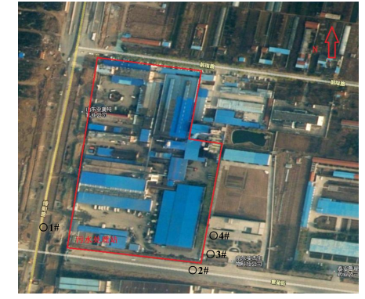

图2 单位平面图

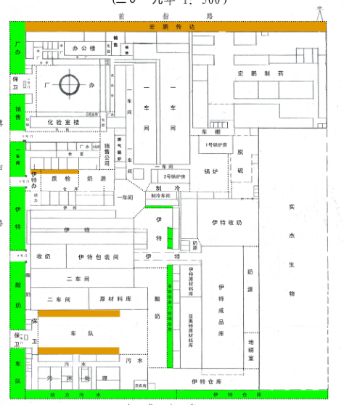

图3 生产厂区总平面布置图

（应包括主要工序、工房、设备位置关系，注明厂区雨水、污水收集和运输走向等内容）
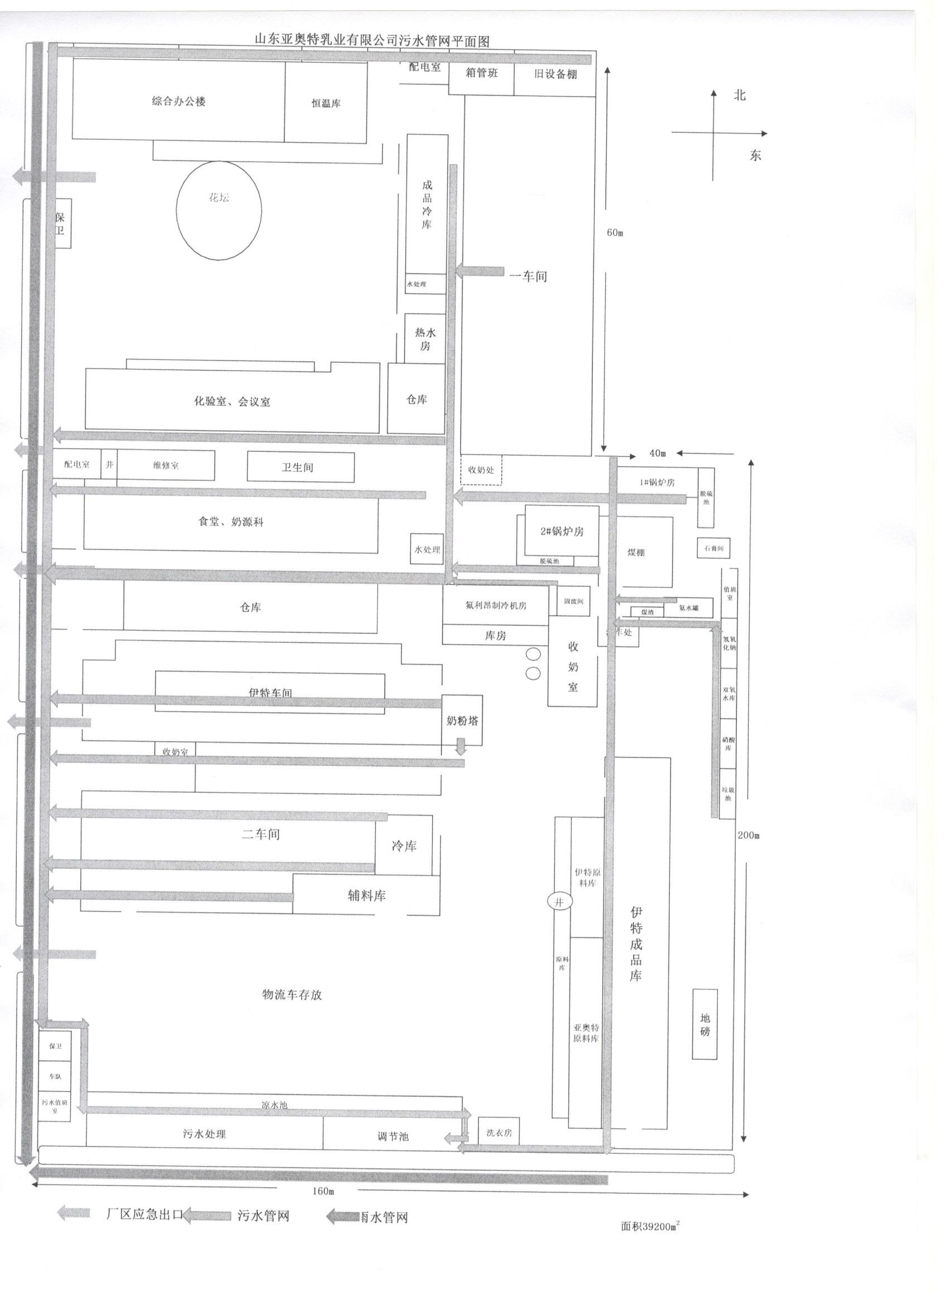

图4 生产工艺流程图

（应包括主要生产设施（设备）、主要原燃料的流向、生产工艺流程等内容）

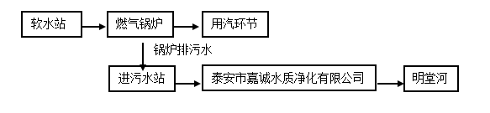

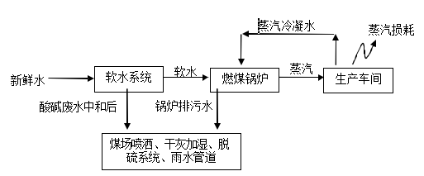

图5 排污许可

排污许可证编号 | 文件地址(右键选择“在新标签页中打开”可以查看文件)
办理中

图6 环评批复文件

环评批复文号 | 文件地址(右键选择“在新标签页中打开”可以查看文件)
泰环审[2015]22 号
泰环审[2017]30 号
泰山环审[2018]154号
泰山环审[2019]28号

